CA锁续费或者出现锁内信息变更（法人变更、单位名称变更等），变更后锁内的序列号会变更，导致CA锁无法直接使用，需重新再互联互认系统登录重新跳转赤峰交易系统，具体操作如下：
- 打开桌面新点驱动（内蒙古互通版），点击右下角登录系统，打开内蒙古自治区CA互联互认系统。
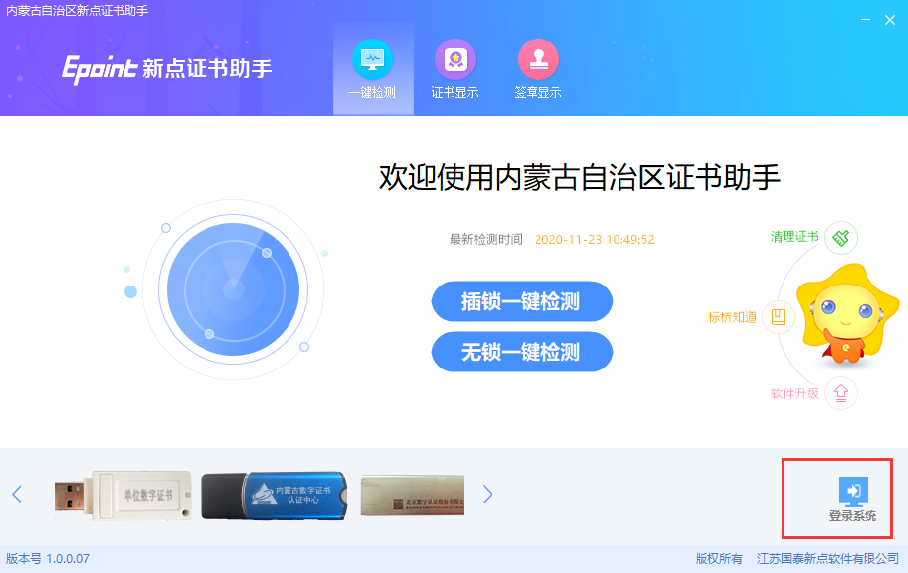
2. 点击“绑定/登录”；
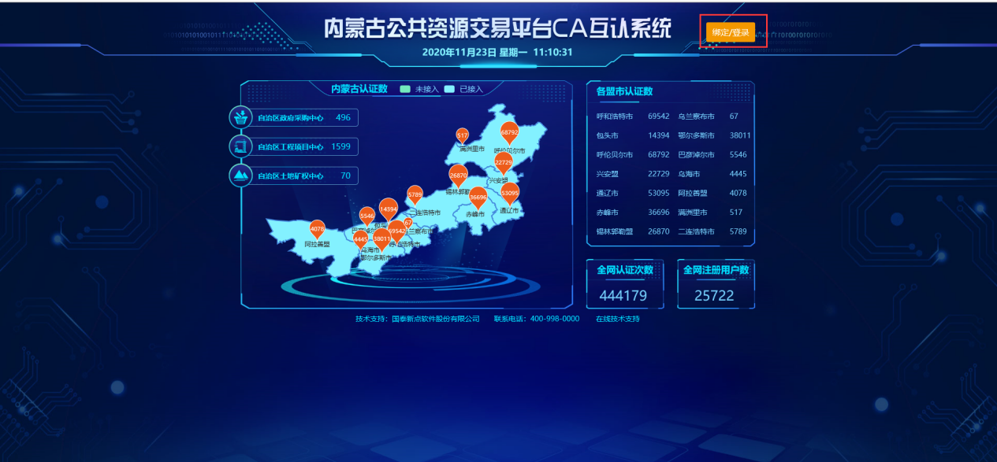
3.请点击“主体登录”；
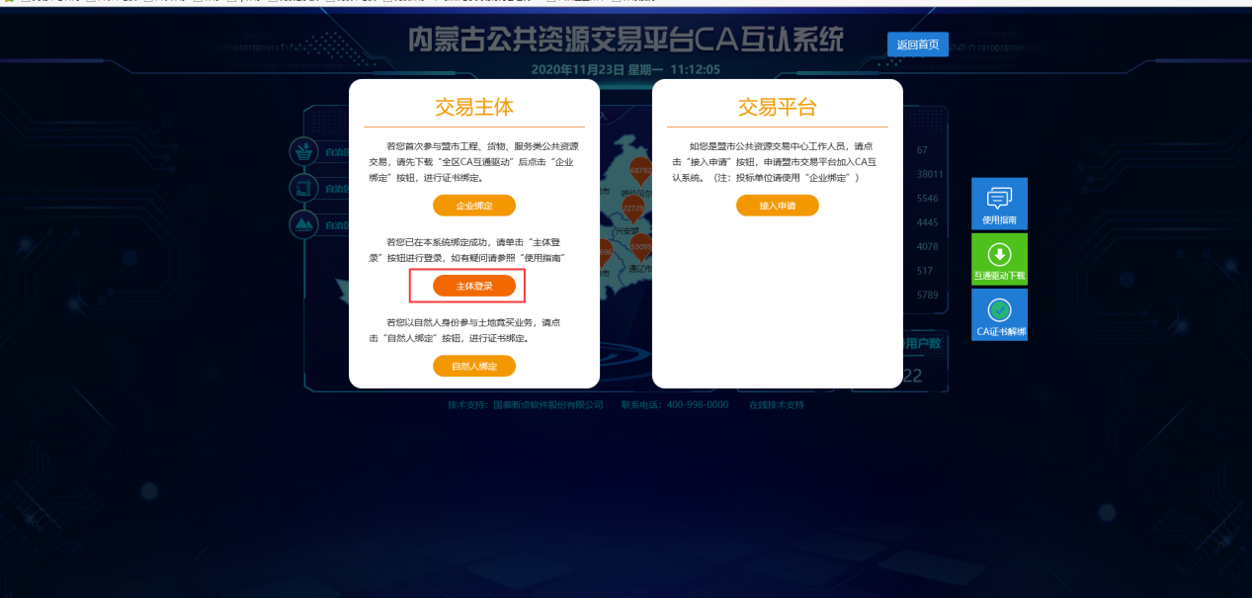
4. 进入主体登录页面，插入已绑定的CA锁并输入CA锁密码，点击立即登录。
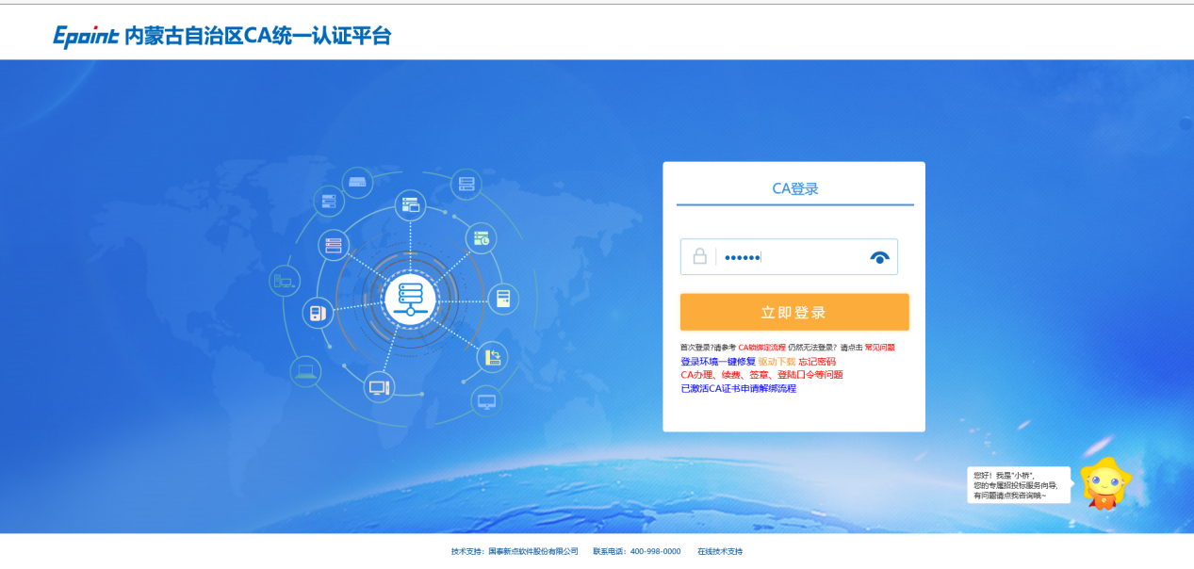
5进入内蒙古自治区本级、盟市公共资源交易平台点击“东部盟市”选择“赤峰市公共资源交易平台”；
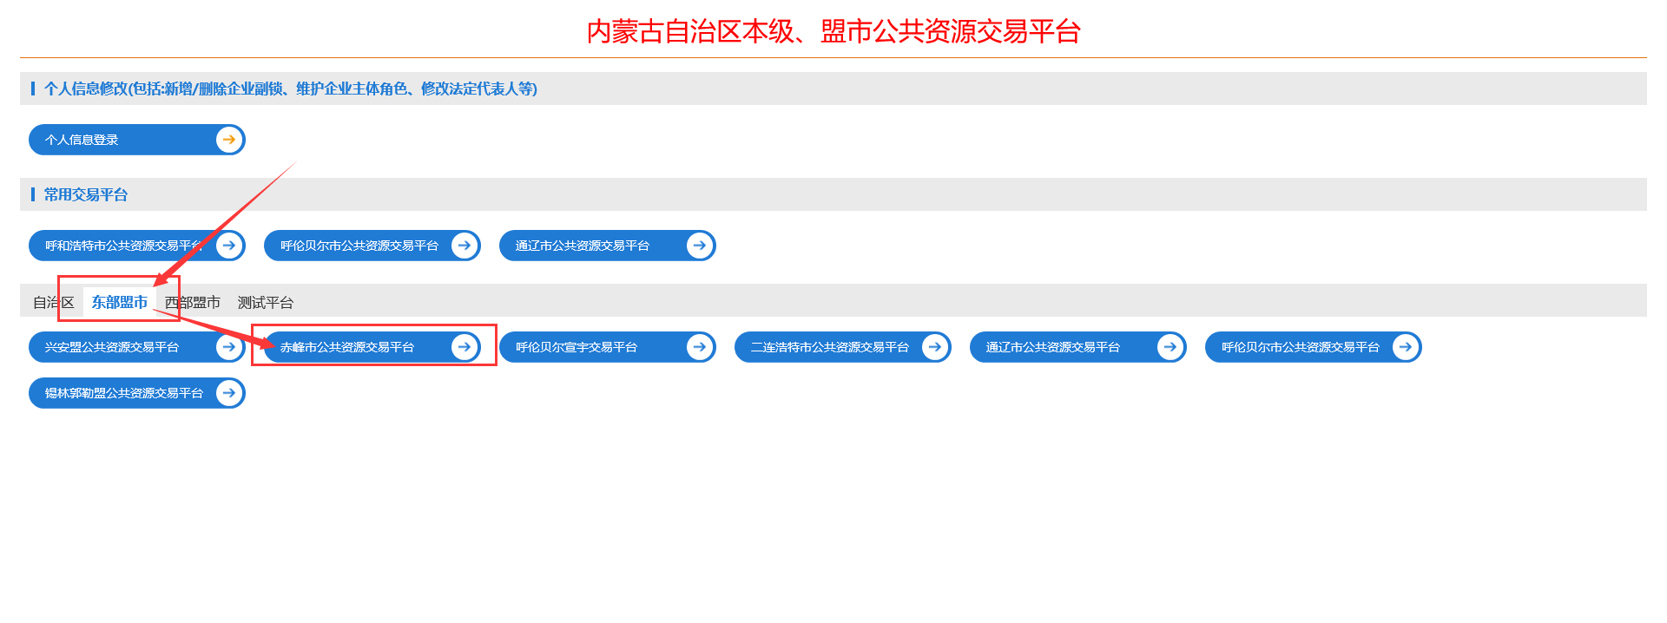
6.跳转登录进入赤峰系统后，CA锁自动重新绑定完成，后续可直接使用CA锁。

